Le vivant | Je grandis | CP

EVALUATION

L’élève est capable de :
-de reconnaître les instruments de mesure de poids et de taille
-de noter son poids et sa taille en utilisant les instruments adéquats

1. Entoure les instruments de mesure de poids et de taille.

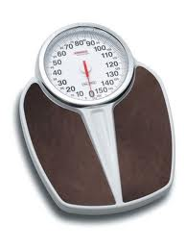 | 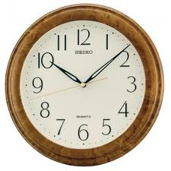 | 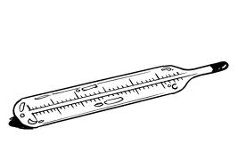
 | 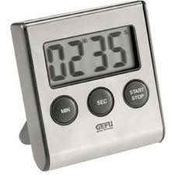 | 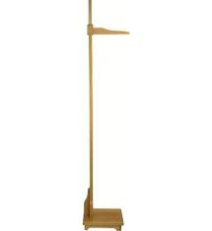

2. Complète :

Je pèse ……………………… kg. | Je mesure ……………………… cm.

